Kurczak z papieru z ruchomym dziobem

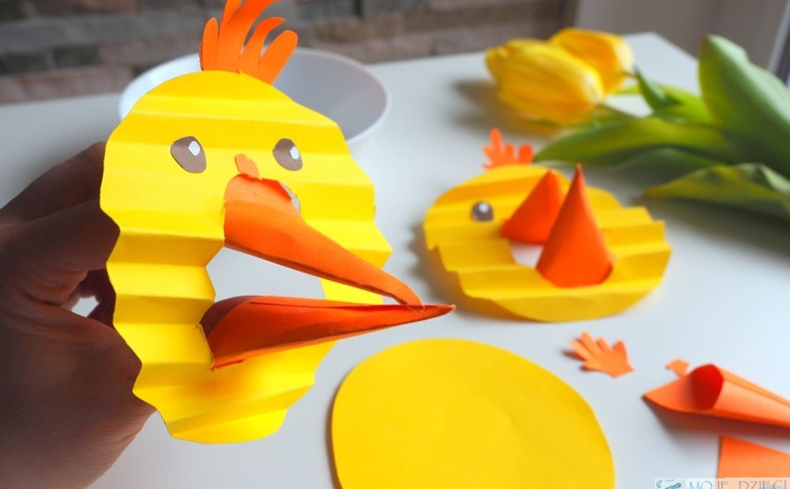
Kurczak z papieru to bardzo prosta praca plastyczna, a ruchomy dziób sprawi dzieciom wiele frajdy. Taka przestrzenna głowa kurczaka świetnie sprawdza się do zabaw motorycznych, a każde dziecko będzie zadowolone z efektu i samodzielnie stworzonej pracy. Na końcu załączyłam link do filmu, w którym jest pokazany instruktaż, jak zrobić takiego kurczaka.
Do wykonania pracy są potrzebne: kolorowy papier typu brystol ewentualnie biały brystol można okleić lub pomalować. Nożyczki, klej i jakieś pomponiki lub zgniecione kawałki bibuły, papierki po cukierkach do naszej zabawy paluszkowej w łapanie ziarenek.
Z żółtego papieru wycinamy kształt owalu, z pomarańczowego dwa kwadraty na dziób, a osobno wycinamy czuprynkę. Z czarnego lub brązowego papieru robimy oczka można też przykleić gotowe oczka kreatywne do kupienia w sklepie plastycznym.
Możecie zorganizować wspólną zabawę kurczakową. Każde dziecko (do tej zabawy może też dołączyć również rodzic) dostaje miseczkę lub ma swoją dziuplę i zbieramy na czas np. w ciągu minuty jak najwięcej pomponików. Pomponiki, zgniecione kawałki bibuły, lub kuleczki z waty można rozsypać dla grupy dzieci po całej sali, będzie przy okazji zabawa ruchowa i piski dziecięcej radości przy okazji zbierania ziarenek dla kurczaka. To świetny trening zarówno dla małej jaki i dużej motoryki 🙂
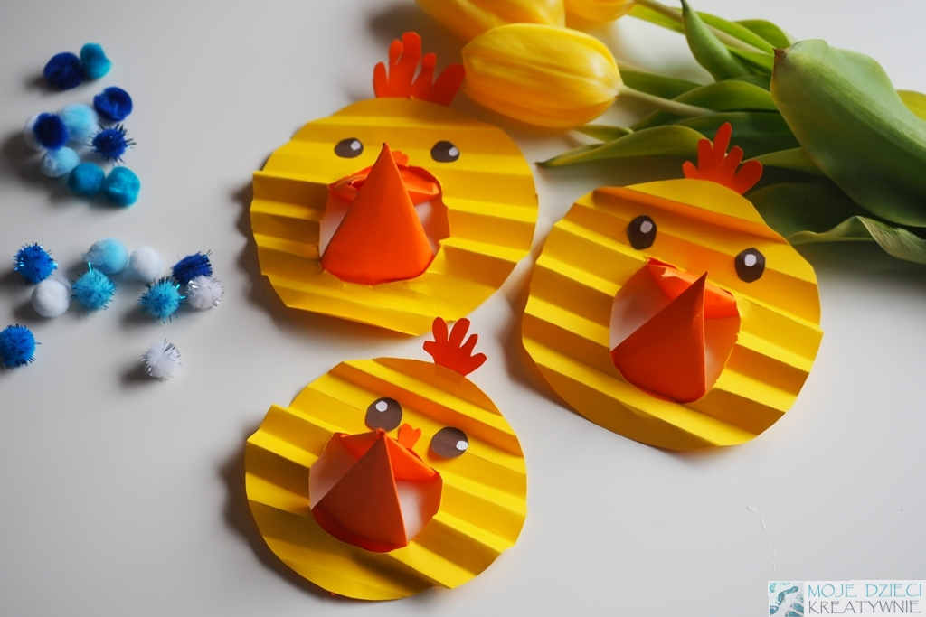

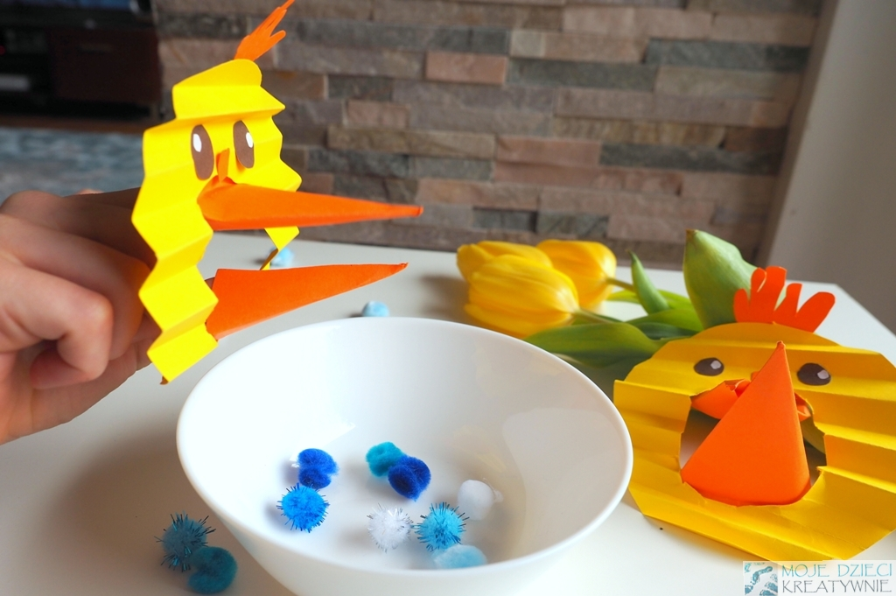

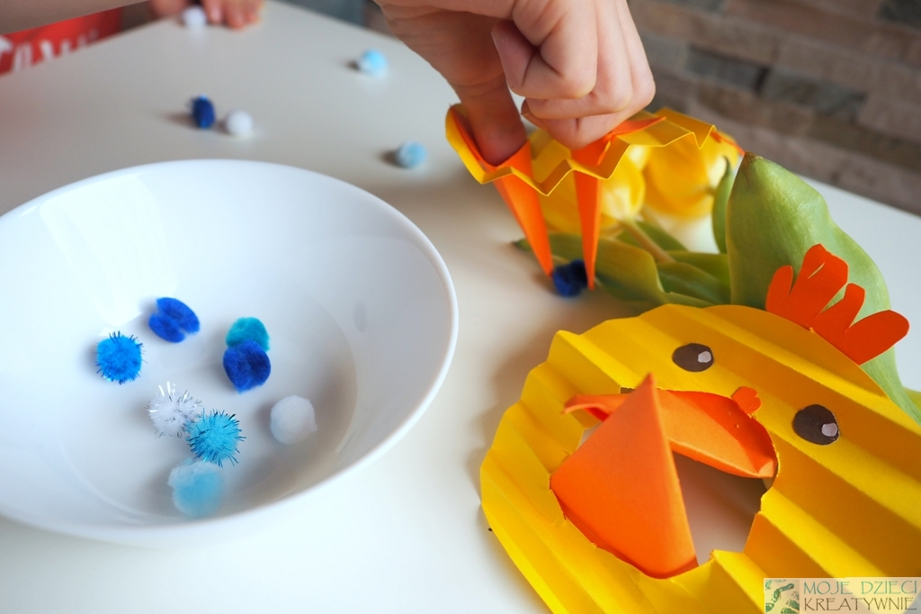
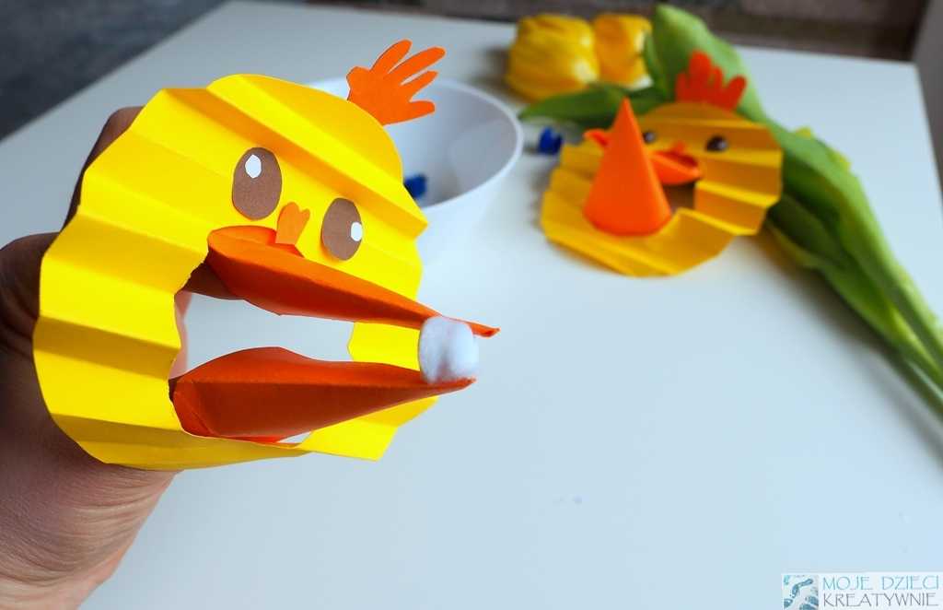
Link:
https://www.youtube.com/watch?v=CtbFLxOvwXk&feature=emb_title

